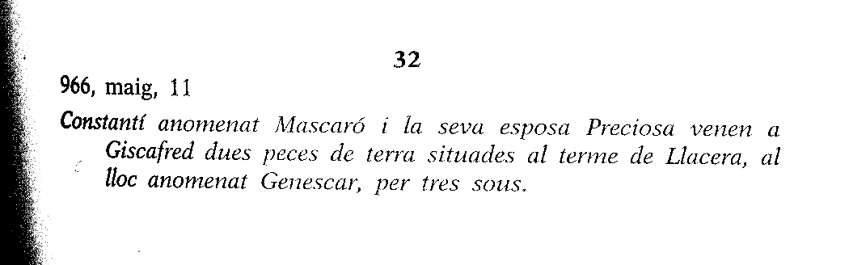
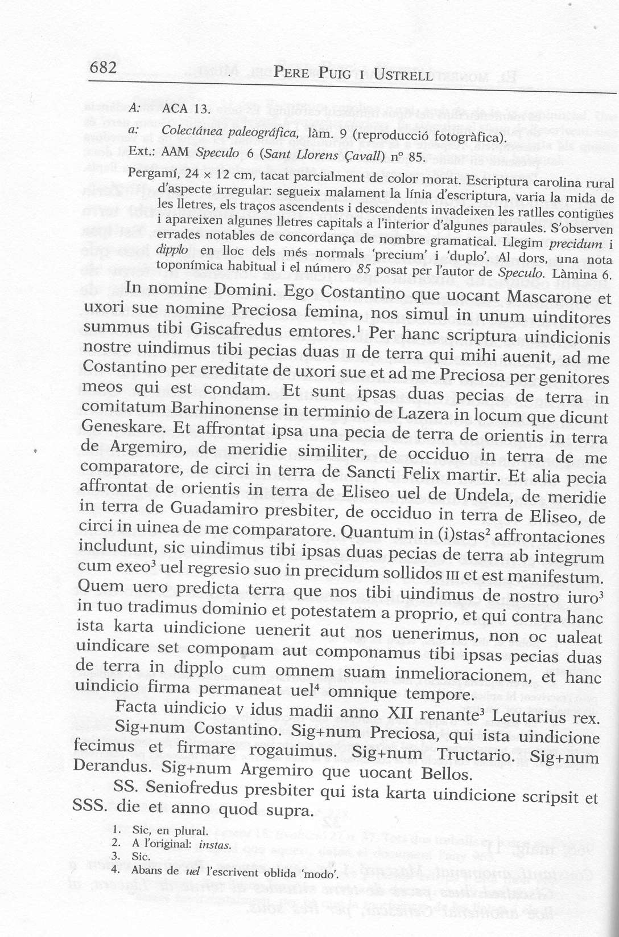
Font: Puig i Ustrell, Pere (ed.) El monestir de Sant Llorenç del Munt sobre Terrassa. Diplomatari dels segles x i xi. Volum II. Barcelona: Fundació Noguera, 1995, pàg. 681-682. (Col·lecció Diplomataris, 9)

